常州市新北区初中化学周文荣卓越教师成长营
活动简报
（第56期）
主持人：周文荣 导师：钱柳云 李小静 董新伟 本期编辑：陈丽
★
聚六市名师智慧 探化学教学真知
—记常州市新北区初中化学周文荣卓越教师成长营第56次活动（2）
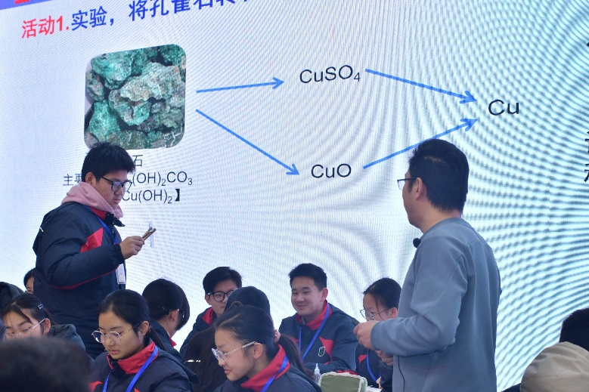
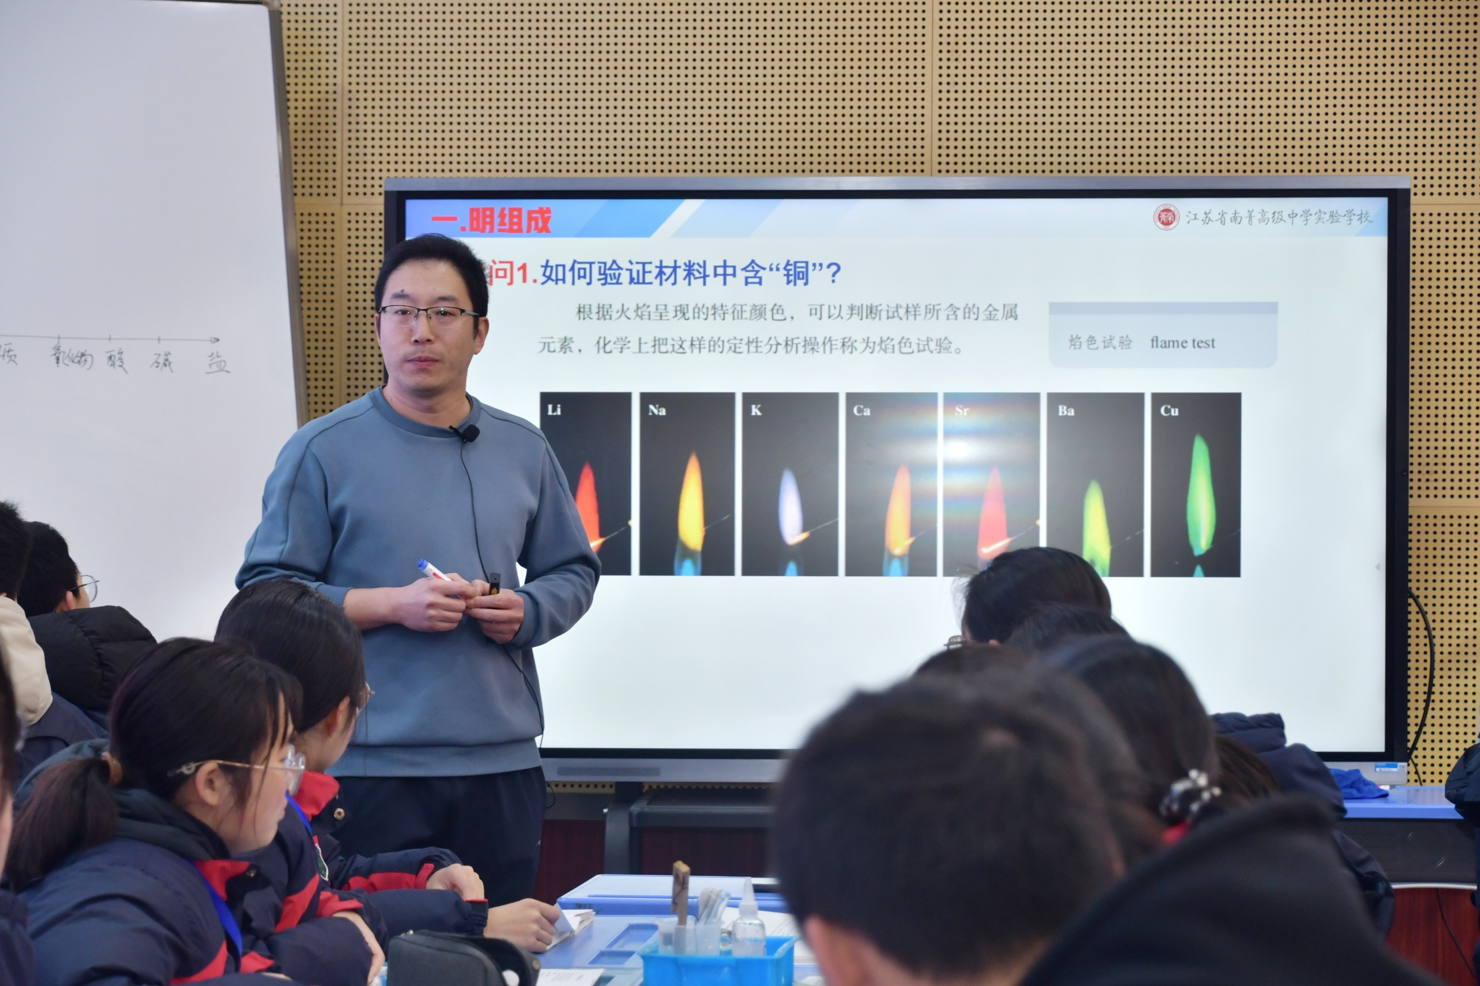
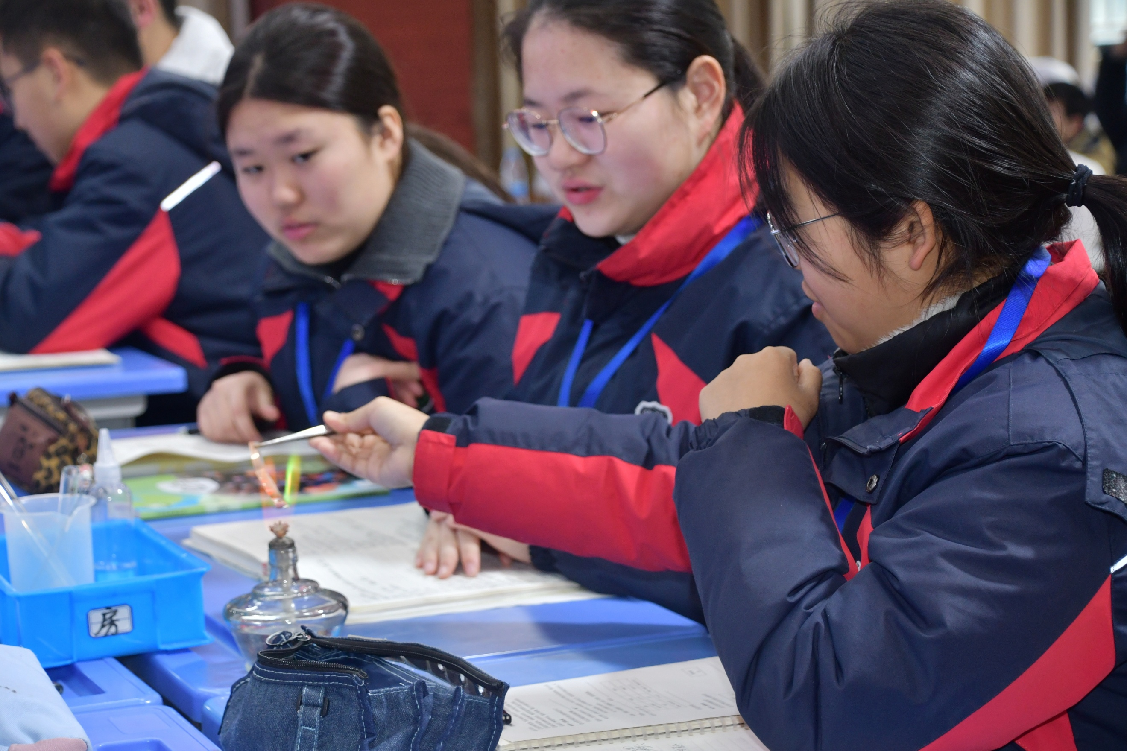
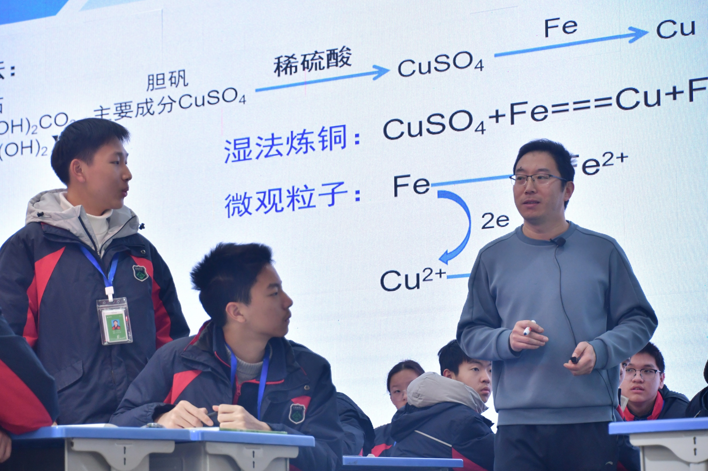
烟花三月下扬州，六市名师汇高邮。3月20日上午，来自无锡江阴、徐州、苏州吴中的三位教师以三种不同课型同台献课，以各具特色的教学设计、生动鲜活的课堂呈现，为现场师生带来了三场精彩绝伦的化学教学盛宴。

首先，来自江苏省南菁高级中学实验学校的魏晓巍老师开展章复习课《金属资源综合利用》，以 “冲锋号” 为核心载体，构建 “明组成 — 探转化 — 悟循环 ” 的递进式教学脉络。课堂聚焦金属铜的综合利用，通过焰色试验验证铜的存在，结合数据对比归纳黄铜特性，强化 “性质决定用途” 的核心观念；引导学生将孔雀石转化为铜，对比湿法与火法炼铜原理，结合金属活动性顺序分析粗铜精炼，通过定量计算融合定性与定量探究方法。铜锈探究环节，学生识别铜绿成分、自主设计对照实验探究生锈条件，规范书写反应方程式，掌握除锈与防锈措施，夯实实验探究思路。最后以废旧铜材处理梳理资源循环流程，让学生感悟守恒观，树立可持续发展理念。整堂课串联核心知识与实际应用，既提升学生化学思维与核心素养，又彰显化学实用价值，实现 “从实例到原理、从知识到应用” 的教学目标。
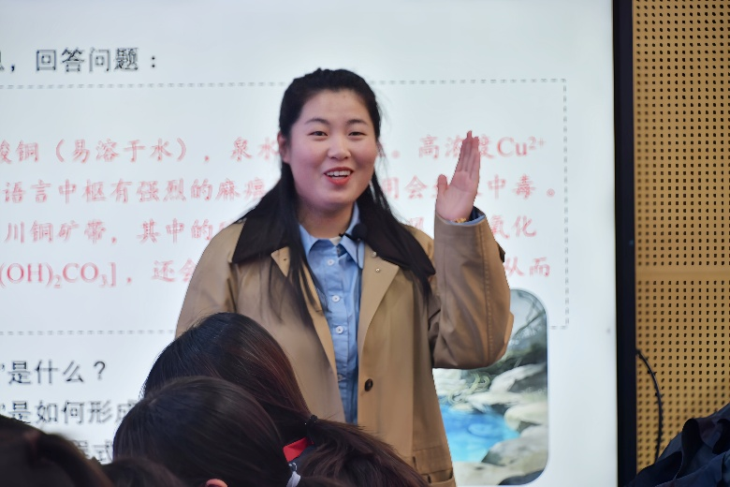
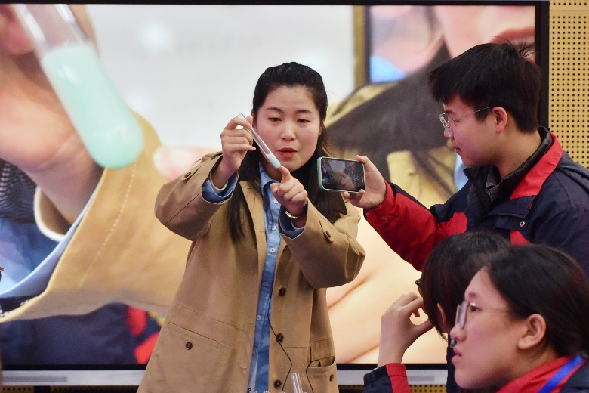
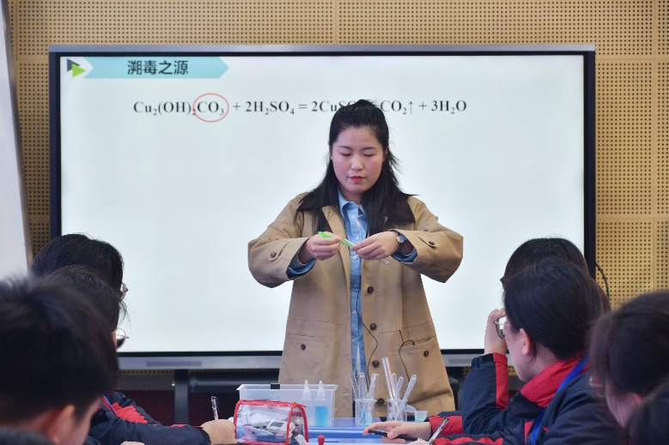
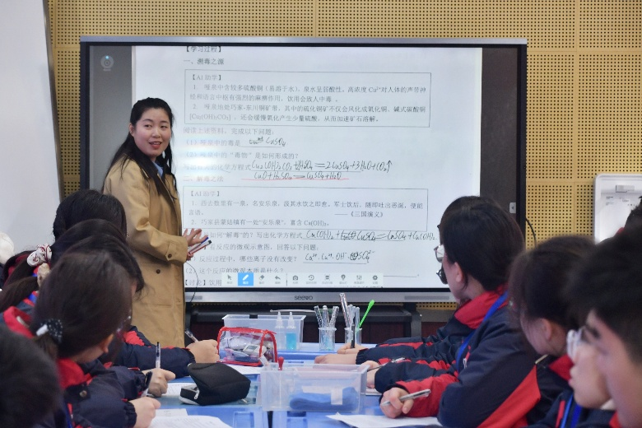

接着，来自徐州市西苑中学周珊珊老师带来专题复习课《溶液中的化学反应 — 酸碱盐应用》，以《三国演义》诸葛亮哑泉典故切入，借助 AI 助学资料揭开致毒真相。随后聚焦解毒原理，通过微观示意图分析与分组实验，让学生理解反应微观本质及实验现象。“用毒之道” 环节，课堂拓展硫酸铜实际应用：结合当地铜矿、泉水资源，延伸至合理采矿、化学净水与三国文化旅游开发；关联湿法冶金历史，介绍其冶金应用。最后以 “思毒之辨” 收尾，指出硫酸铜既是有毒重金属盐，也是合规食品添加剂，引导学生建立 “一物两面、利弊相依” 的辩证认知。在探究中，分析溶液反应与复分解规律，提升学生微观探析和解决实际问题的能力，让学生体会化学与历史、生活的联系，树立合理使用化学物质的科学观念。

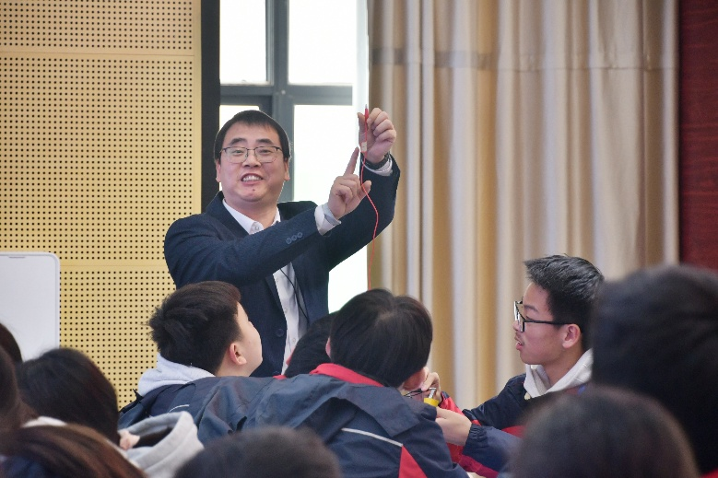
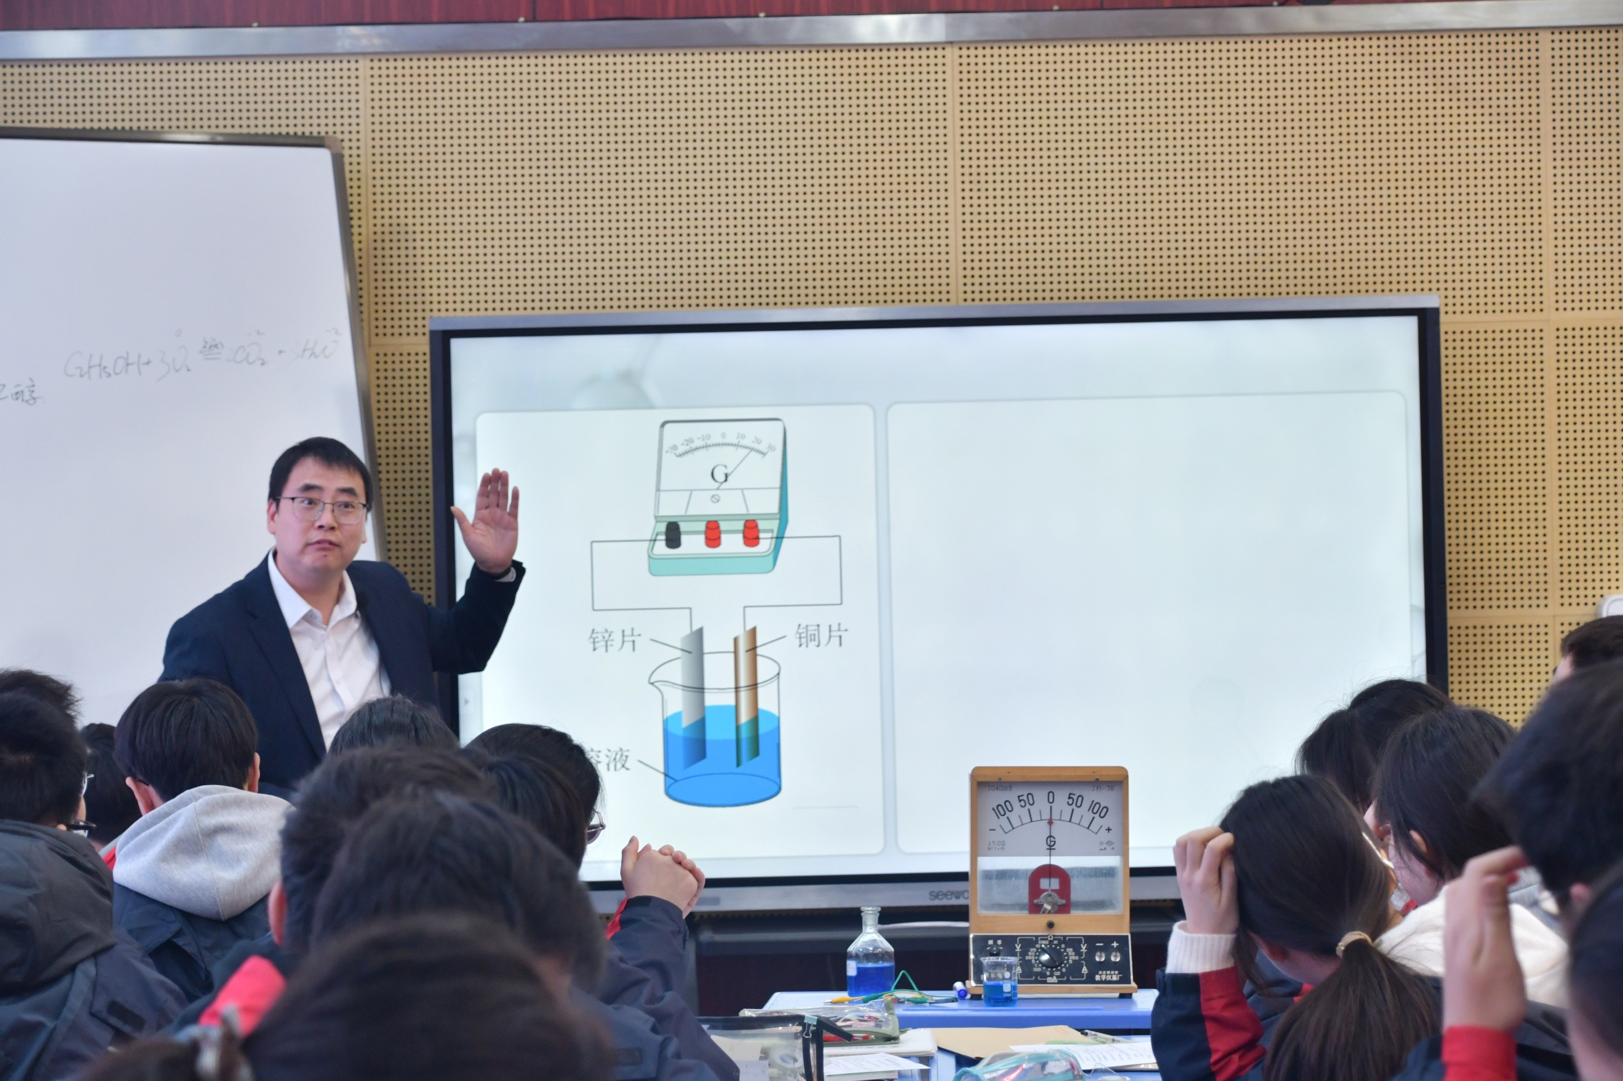
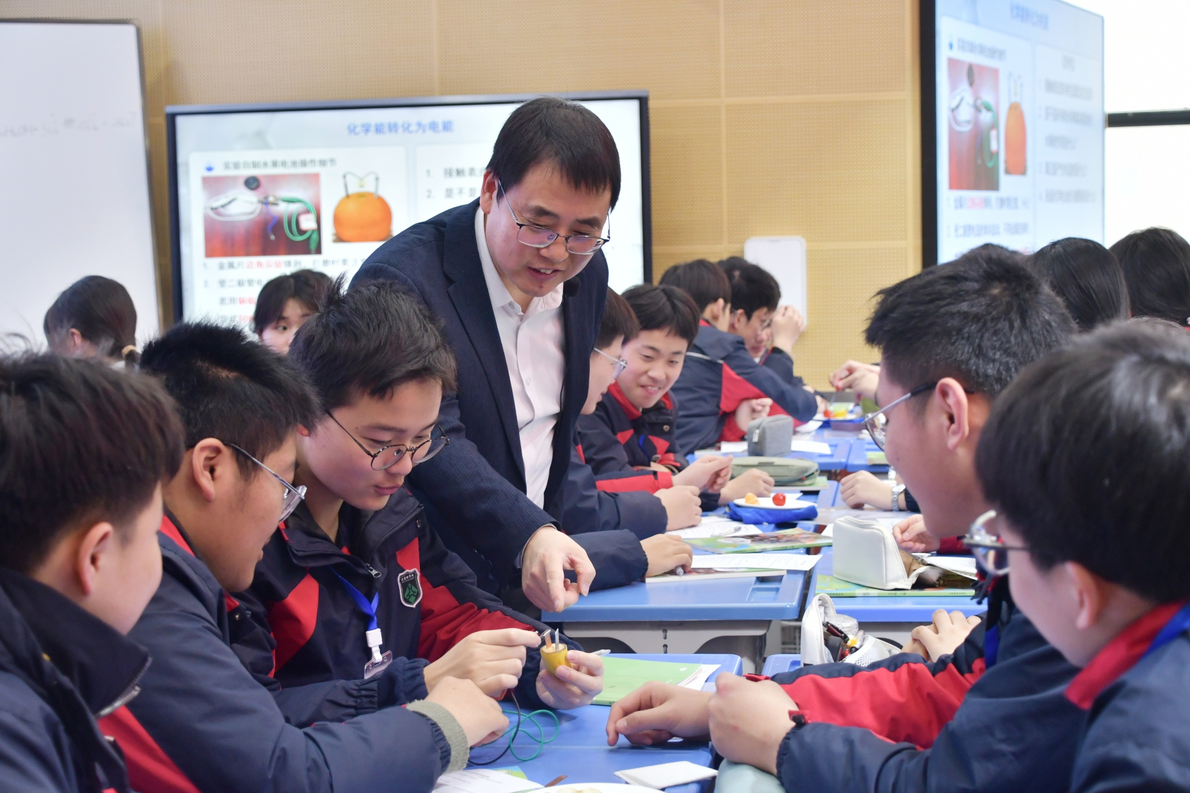
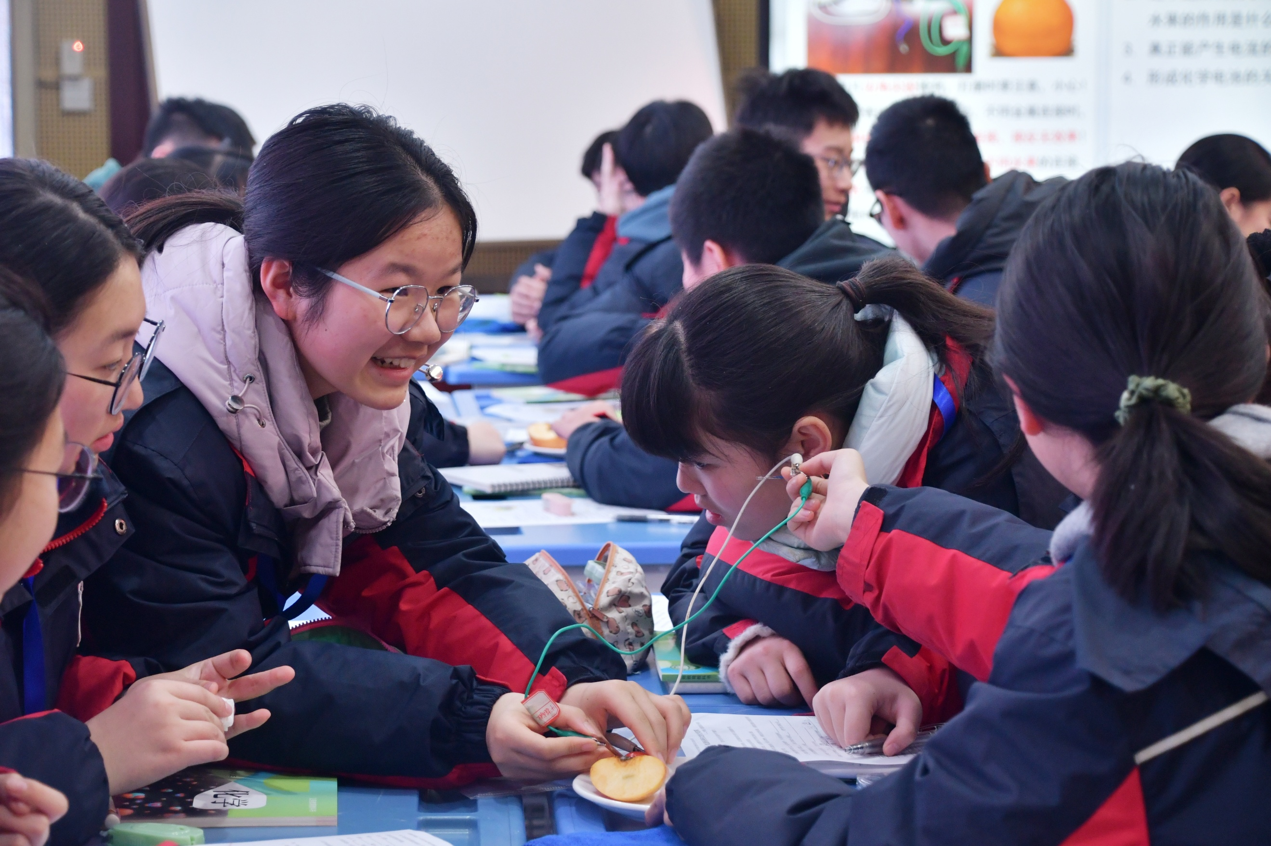

来自苏州市吴中区迎春中学的戴俊杰围绕《能源利用形式的化学变革》主题展开跨学科实践活动，从化学视角串联能源发展历程、解析能量转化本质，对接国家能源战略，明晰未来化学创新方向。聚焦汽车燃料演进，梳理人类能源利用的阶段，展现中国汽车工业从跟跑到超越的历程。课堂从微观层面揭示能量转化本质，以燃烧反应、锌铜原电池、水果电池等实验，让学生掌握化学能与电能的转化原理。通过案例分析、实验探究等形式，引导学生理解能源综合利用与新能源开发的化学逻辑，明确氢能、储能、CO₂资源化利用等未来化学创新方向，激励青年将学科学习与国家能源战略结合，培养学生科学态度与责任，以创新之力报效祖国。
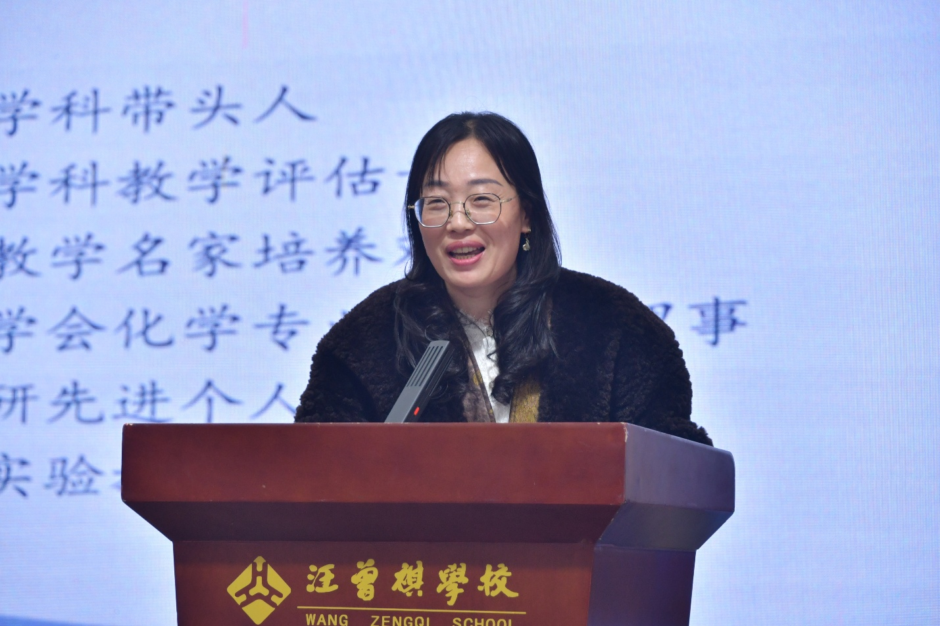

三节课后，无锡市化学学科带头人宋伟老师对魏晓巍老师的课进行点评。宋老师认为魏老师这节课有以下几个特点：一、课程紧扣新课标要求，以“冲锋号”为生活化、具思政性的切入点，贴合学生认知规律，设计精巧、逻辑清晰、思维渗透到位，核心素养落地扎实，是一节优质复习课。二、课程四大亮点：1. 教学设计佳：以“明成分、探转化、悟循环”为主线，围绕铜质冲锋号展开探究，形成“物质组成鉴别→转化与制备→锈蚀防护→资源循环利用”的逻辑闭环，实现知识重构与应用。2. 问题设计巧：7个问题基于情境与学生认知，层层递进，渗透氧化还原反应、金属精炼等初高中衔接内容，不超纲且为高中学习铺垫。3. 板书设计优：结构化呈现思维导图与价类二维图，让知识可视化，助力思维结构化与认知模型化。4. 素养落地实：①证据推理与模型认知：依托焰色实验、光谱数据等推理黄铜组成，建立“组成-性质-应用”模型；②宏观辨识与微观探析：从现象深入微观本质；③科学态度与社会责任：通过废铜回收、资源循环，培养学生珍惜资源、保护环境的素养。
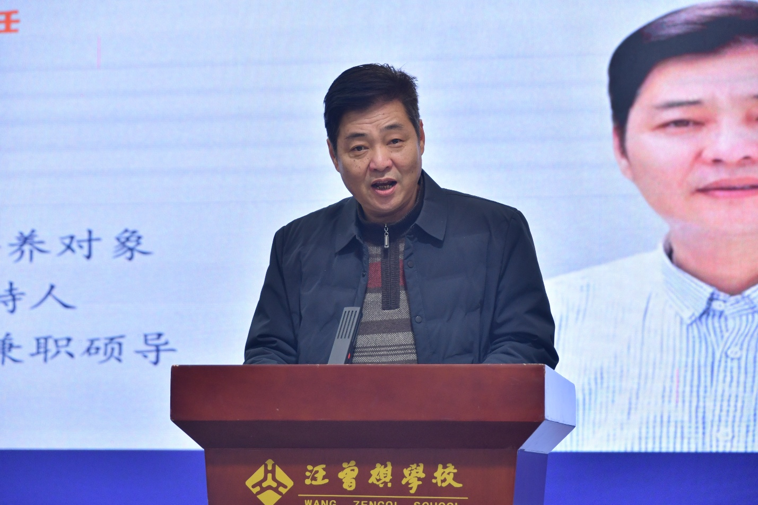

江苏省特级教师、正高级教师、镇江市丹徒区教师发展中心主任於飞对周珊珊老师的课进行了点评。他认为周老师的课有四大亮点：1. 主题鲜明，突出双线建构：以哑泉为载体，既建构溶液化学反应的知识体系，又融入历史、文化、发展、价值等多维视角，实现知识与文化、价值的同步呈现。2. 结构清晰，逻辑层次分明。3. 活动丰富，助力素养生长：设计AI自学、实验演示、小组合作讨论、学生展示、分组实验等多样活动，教师通过巡视及时获取反馈，为核心素养生长创造条件。4. 活化认知，促进思维进阶：通过三重符号表征、动画演示、猜想-验证-解析-应用及辩证思考，推动学科思维发展。并提出了改进建议：1. 给予学生思考空间，避免让学生先站立再提问，减少点对点单向提问。2. 关注细节，确保知识表述准确。
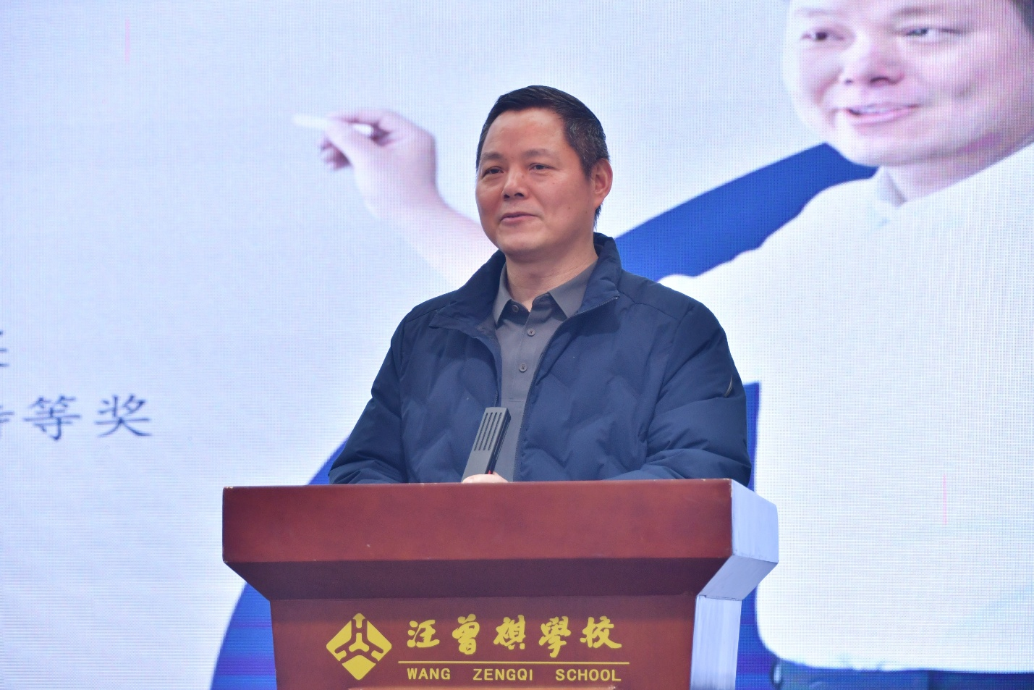

最后，江苏省特级教师、中学正高级教师、无锡市教育科学研究院化学教研员吴永才老师点评戴俊杰老师的课。吴老师结合这节课指出初三课需立足“低小下”（起点低、切口小、姿态下），贴近学生学情。课堂设计把握四“位”——站位高（扣中国战略）、定位准（贴合课标学情）、让位多（留学生空间）、到位好（落地目标）；秉持“走近学生、回归学科本质、创造未来”教学理念。同时提出了建议：以What/How/Why引导学生思考，减少教师讲解，让学生从“学会思考→形成思维→实践”；跨学科实践课要“求真、求实、求活”；少告知多推知，引导学生循证推理能源与工业革命关联。
教育的深耕之路，恰似化学里的物质转化之旅，唯有以课标为反应容器、以课堂实践为试剂、以问题探究为反应条件，方能合成高效的教学成果。未来，我们将继续以化学学科核心素养为导向，把教研中的每一次思考都当作一次 “新物质合成” 的尝试，不断碰撞教学灵感，积累教学经验，在培育具备化学思维和创新能力的时代新人的道路上，持续深耕，笃行不怠。

